**Звіт про виконання практичних завдань до лекцій з курсу Технології програмування на мові Python**

Райчинець Олеся КБ-242

Звіт до Теми №1

Функції та змінні

Під час виконання практичного завдання до Теми №1 було надано варіанти рішення до наступних задач:

**1.Перетворення рядка**

Необхідно рядок, що має вигляд "abcdefg123" перетворити наступним чином "321gfedcba", вважаючи сталою довжину рядку в 10 символів.

Текст програми:

|  |
| --- |
| a = "abcdefg123"  print(a[::-1]) |

Посилання на github: <https://github.com/olesyaraichinets/TP-KB-242-Raichinets-Olesia/blob/main/topic_01/task1.py>

Знімок екрану з посилання на github: 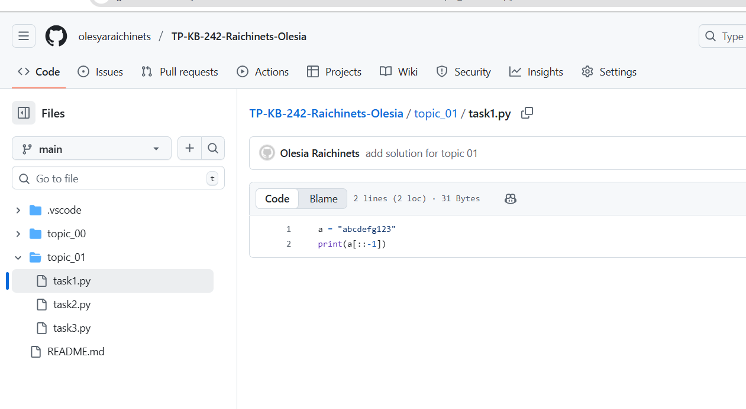

Знімок результату:

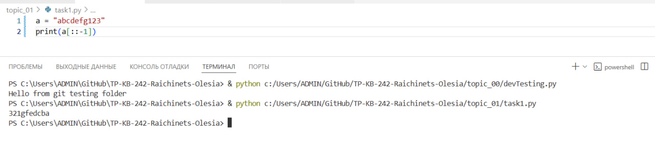

**2.Виконати деякі тести для strip, capitalize, title, upper, lower**

Текст програми:

|  |
| --- |
| text = " lesia raichinets "  print(text.strip())  print(text.capitalize())  print(text.title())  print(text.upper())  print(text.lower()) |

Посилання на github: <https://github.com/olesyaraichinets/TP-KB-242-Raichinets-Olesia/blob/main/topic_01/task2.py>

Знімок екрану з посилання на github: 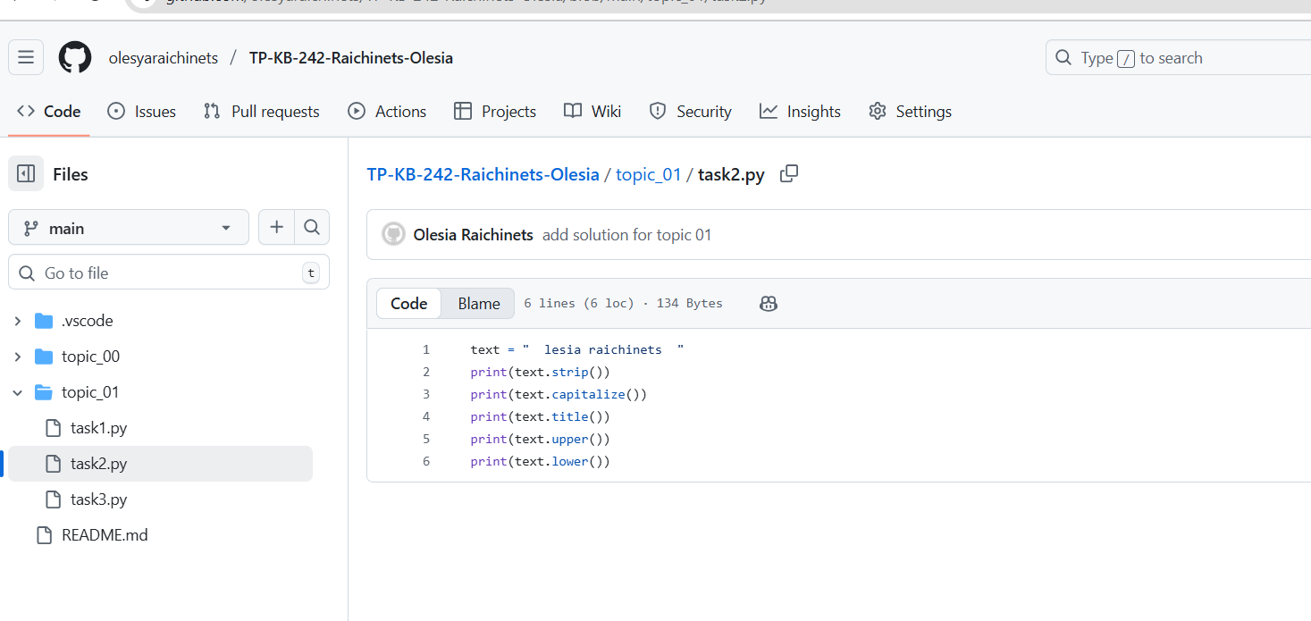

Знімок результату:

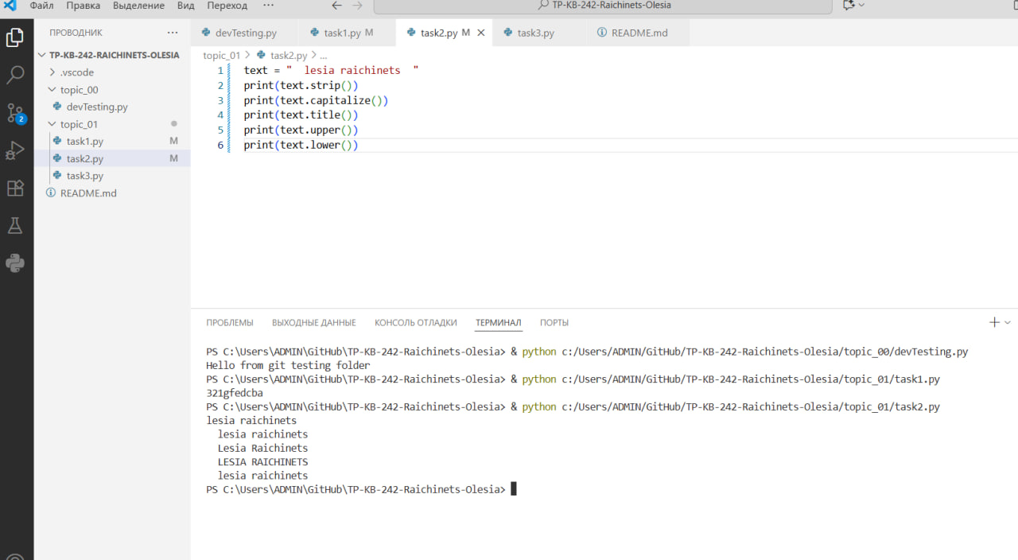

**3.Дискримінант**

Необхідно знайти відповідь для квадратного рівняння за допомогою функцій

Текст програми:

|  |
| --- |
| import math  def discr(a, b, c):  return b*b - 4*a*c  a = int(input("What's A: "))  b = int(input("What's B: "))  c = int(input("What's C: "))  D = discr(a, b, c)  print("Discriminant =", D)  if D < 0:  print("No result")  elif D == 0:  x = -b / (2*a)  print("One:", x)  else:  x1 = (-b + math.sqrt(D)) / (2*a)  x2 = (-b - math.sqrt(D)) / (2*a)  print("Two:", x1, "и", x2) |

Посилання на github: <https://github.com/olesyaraichinets/TP-KB-242-Raichinets-Olesia/blob/main/topic_01/task3.py>

Знімок екрану з посилання на github: 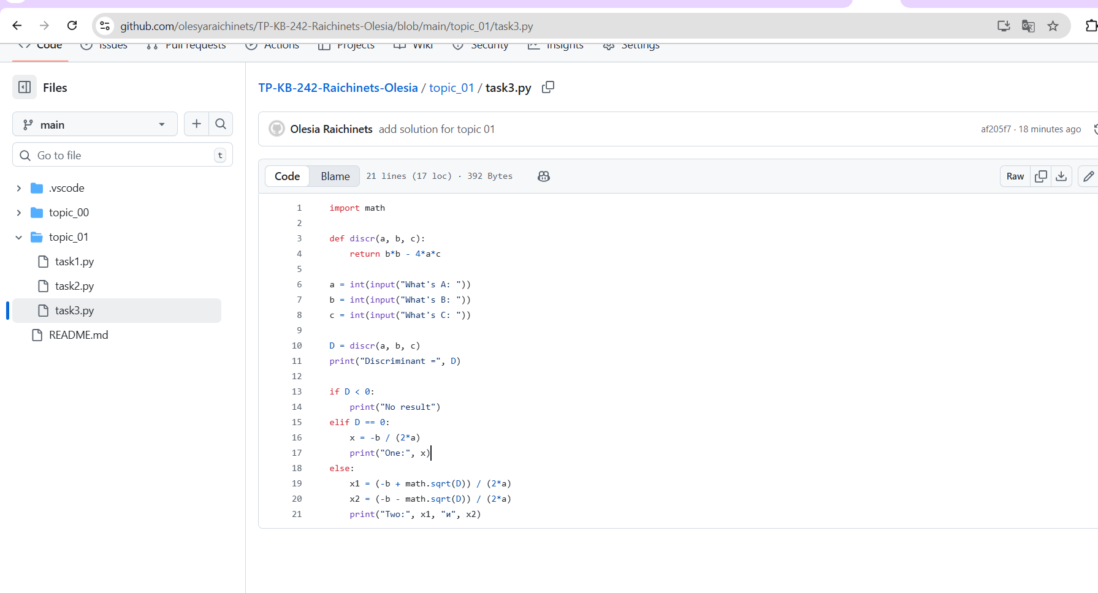

Знімок результату:

